Математика в монтессори

Математические материалы первой группы служат для обучения счету до десяти, как в прямой, так и в обратной последовательности, знакомству с цифрами от 0 до 9 и числом 10, а также умению соотносить количества в пределах десяти и соответствующие им символы - числа. Упражнения с материалами первой группы позволяют ребенку освоить состав числа и сравнение чисел первого десятка, а также знакомят его с некоторыми свойствами чисел.
Уже на материалах первой группы хорошо прослеживаются два важнейших методических принципа Монтессори: "от конкретного к абстрактному" и "от знакомства с количествами - через знакомство с числами - к соотнесению количеств и чисел". На основе этих принципов строятся серии взаимосвязанных друг с другом математических материалов любой группы..
Несколько слов о терминах "цифра" и "число". По общепринятой терминологии символы от 0 до 9 называют цифрами, а любую их конечную комбинацию называют числом. (Здесь речь только о натуральных числах). Если число состоит из К-цифр, то оно называется К-значным (например, число, состоящее из 2 цифр, называется двузначным, из трех - трехзначным и т.д.).
Отметим одно методическое правило, используемое при презентации математических материалов: сначала вводятся количества, позже - символы-числа, а затем количества и числа сопоставляются друг с другом. Особенно часто и явно оно применяется на материалах первой , второй и третьей групп. В первую группу входят следующие материалы:

"Счетные штанги", "Цифры из шершавой бумаги", "Счетные штанги и числа", "Ящики с веретенами", "Числа и чипсы", "Игра на запоминание".
Во время работы в зоне математики важным инструментом Монтессори-педагога продолжает оставаться трехступенчатый урок. Коротко напомним, что представляет собой трехступенчатый урок.
Он предназначен для запоминания новых терминов и обогащения активного словаря ребенка. В ходе урока вводят, как правило, два-три новых понятия, но возможны исключения в зависимости от сложности новых терминов. Как легко понять из названия урока, он состоит из трех этапов или ступеней. Продолжительность всего такого урока 3-5 минут.
На первой ступени учитель говорит ребенку название предмета, свойства или количества: « Это - ...» Желательно повторить новые термины несколько раз, привлекая при этом не только слуховое, но и, если возможно, зрительное, тактильное, стереогностическое восприятие ребенка, его ощущение веса и мускульную память. В ходе трехступенчатого урока педагог не дает пространных дополнительных объяснений, звучат только понятия, которые надо запомнить.
На второй ступени учитель дает ребенку задания типа: « Дай мне...», « Покажи мне ...» и т.д. Заданий должно быть достаточно много. чтобы ребенок, соотнося названия с предметами, лучше их запомнил. Предметы, применяемые во время урока, несколько раз перемешивают.
Первая и вторая ступени служат для формирования пассивного словаря ребенка. На третьей ступени пассивный словарь становится активным. Учитель указывает на предмет или количество и спрашивает ребенка: « Что это?» или « Сколько это?» Эти вопросы желательно также повторить не менее двух раз, перемешав предметы. На материале счетные штанги ребенок знакомится с количествами от одного до десяти, причем новые понятия вводятся при помощи трехступенчатого урока. При помощи материала ШЕРШАВЫЕ ЦИФРЫ ребенок учит цифры от 1 до 9, а позже, после знакомства со смыслом нуля и цифру 0
Материал СЧЕТНЫЕ ШТАНГИ И ЧИСЛА предназначен для сопоставления количеств от одного до десяти с соответствующими числами. Ребенок знакомится также с числом 10. С этим материалом полезно также провести ряд упражнений и игр, подготавливающих ребенка к сложению чисел.
На материале ЯЩИКИ С ВЕРЕТЕНАМИ ребенок знакомится со смыслом нуля, продолжает упражняться в последовательном и обратном счете, соотнесении количеств и чисел, сравнении количеств, составе числа.
Материал ЧИСЛА И ЧИПСЫ является тестовым и служит для проверки умения сопоставлять числам количества. Кроме того, ребенок опосредованно знакомится со свойствами четности и нечетности чисел.
В игре на запоминание ребенок запоминает число и приносит соответствующее ему количество предметов. Это - применение имеющихся знаний на практике, повседневной жизни.
Если ребенок хорошо освоил материалы первой группы, он может переходить к материалам второй или же третьей группы. Работа с материалами второй и третьей групп может также идти параллельно, что является наиболее предпочтительным.

ЯЩИКИ С ВЕРЕТЕНАМИ.

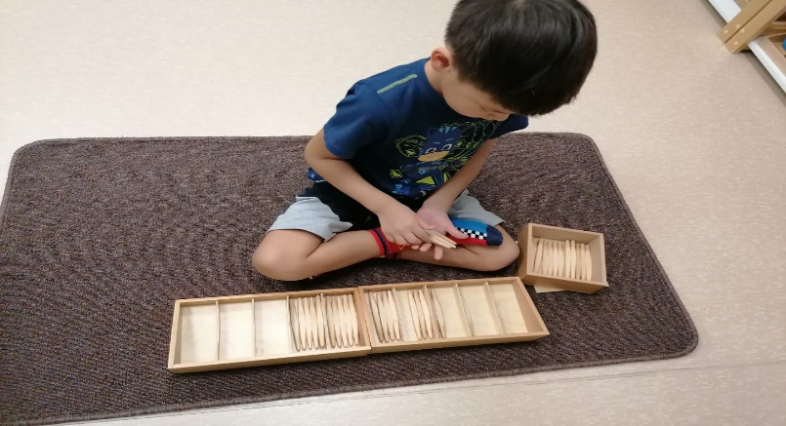

МАТЕРИАЛА ящика, разделенные на 5 отделений каждый. На задней стенке ящиков написаны цифры от 0 до 9, 45 палочек-веретен в отдельной коробке.

ЦЕЛИ:
Прямая: Знакомство с нулем. Освоение обратного счета. Совершенствование в счете в пределах десяти и сопоставлении количеств символам. Сравнение чисел.
Косвенная: подготовка к введению в десятичную систему.

ПРЕЗЕНТАЦИЯ
Ящики стоят на столе друг рядом с другом. Учитель просит ребенка назвать цифры, изображенные на задней стенке ящиков, - все, кроме 0. (Важно проверить знание ребенком цифр вразброс).
Учитель говорит: "Мы положим в каждое отделение столько веретен, сколько обозначает цифра".Учитель показывает, а ребенок называет цифру
Учитель берет одно веретено правой рукой, перекладывает его в левую, одновременно считая: "Один". Он сжимает веретено в левой руке, чтобы ощутить его толщину, затем добавляет еще одно и считает «два», продолжает набирать в руку веретена до 9, каждый раз считая вслух, затем кладет их в отделение с цифрой 9. Аналогично учитель поступает с восемью, девятью веретенами. Далее ребенок может продолжить работу самостоятельно.

ПРИМЕЧАНИЕ: Важно каждый раз складывать веретена на ладонь левой руки и сжимать ее, чтобы получить сенсорное впечатление от соответствующих количеств.

Когда все веретена разложены, внимание ребенка обращают на то, что коробка пуста.
Учитель говорит, что в каждом отделении есть веретена, только в одном ничего нет. "Ноль означает "ничего"- поясняет он.
Материал убирают.

КОНТРОЛЬ ОШИБОК: ровно 45 веретен; осуществляется также учителем.

ЧИСЛА И ЧИПСЫ.
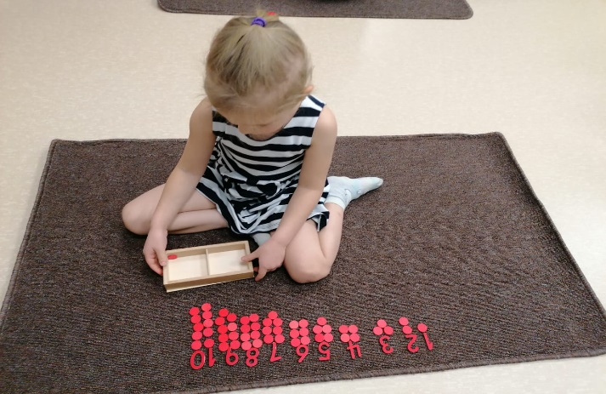
МАТЕРИАЛ: коробка с вырезанными из дерева красными, объемной формы числами от 1 до 10 в одном отделении (возможно также использовать цифры на пластиковых карточках) и 55 красными пластмассовыми кружочками-чипсами в другом. Тонкая палочка.

ЦЕЛИ:
Прямая: тест на умение последовательно считать до 10 и соотносить количества и символы. Знакомство с четными и нечетными числами.
Косвенная: подготовка к делению.

ПРЕЗЕНТАЦИЯ

. Учитель предлагает ребенку выложить на ковре слева направо в правильной последовательности.
ПРИМЕЧАНИЕ:
Если ребенок ошибся, можно предложить ему в качестве контроля деревянные дощечки с написанными на них красными цифрами из материала «Счетные штанги и числа».

- Учитель называет число 1 и кладет под него один чипс. Он называет число 2 и кладет под него два чипса друг рядом с другом. Под числом 3 кладут три чипса, так, что два из них лежат друг рядом с другом, а третий под ними - в середине.
- Далее чипсы кладут таким образом: под чётными числами выстраиваются две вертикальные «дорожки», под нечётными – две «дорожки» и чипс внизу между ними. Если ребенок понял, как раскладывают чипсы, он может продолжить работу самостоятельно. (Можно осуществлять контроль раскладки с помощью двух пальцев - указательного и среднего.)
- Когда все чипсы разложены, учитель обращает внимание ребенка на то, что коробка пуста.
- Учитель берет палочку и проводит ней между "дорожками", стараясь разделить чипсы под каждым из чисел пополам. Вместе с ребенком он устанавливает, что в одних случаях это удается, в других - нет. Числа, которые можно разделить пополам, вместе с чипсами сдвигают наверх, остальные - вниз. В конце работы ребенок еще раз называет числа, которые можно разделить пополам, а также числа, которые нельзя разделить пополам.

ПРИМЕЧАНИЕ: На данном этапе понятия "четный" и "нечетный" вводить необязательно.

КОНТРОЛЬ ОШИБОК: числа на деревянных дощечках; ровно 55 чипсов; учитель.

